作业练习
课程基本信息
学科 | 英语 | 年级 | 高二 | 学期 | 秋季
课题 | U3 Fascinating Parks（period4）Using Language（1）: Listening and speaking
教科书 | 书 名：普通高中教科书英语选择性必修第一册  出版社：人民教育出版社 出版日期：2019年11月
学生信息
姓名 | 学校 |  | 班级 |  |  | 学号
作业练习
Homework
1. Review the expressions of asking for and giving directions.
2. Make up a conversation of asking for and giving directions according to the map in activity 3 (from Wali Lake back to the South Gate of South Park).

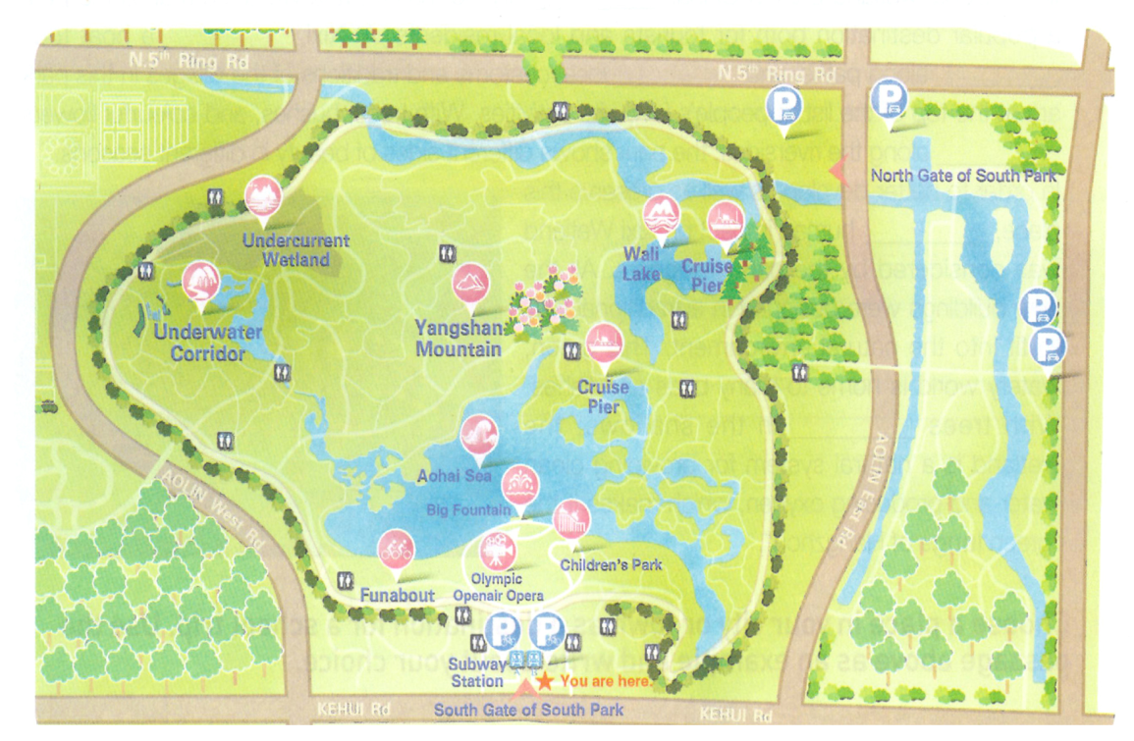
注：
本课所引用地图来自人教版 《普通高中教科书英语选择性必修第一册》 page30 activity 3.

